Anexa
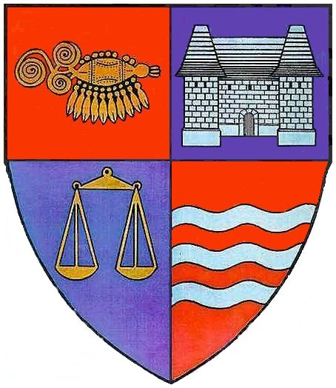
ROMÂNIA SC Transilvania Grup Business SRL
JUDEŢUL MUREŞ Cluj Napoca
CONSILIUL JUDEŢEAN MUREŞ Punct de lucru: Tîrgu Mureş
Nr.______/__________ Nr.______/__________

CONVENŢIE DE COLABORARE
privind editarea revistei „Eroii rezistenţei anticomuniste”

I. PREAMBUL:

Având în vedere prevederile art.91, alin.(6), lit.a) din Legea nr.215/2001 a administraţiei publice locale, republicată, cu modificările şi completările ulterioare,

Intenţionând promovarea judeţului Mureş din punct de vedere cultural şi istoric,

- CONSILIUL JUDEŢEAN MUREŞ cu sediul în Tîrgu Mureş, Piaţa Victoriei nr. 1, având cod fiscal 4322980, cod IBAN RO03TREZ47624510220XXXXX, deschis la Trezoreria municipiului Tîrgu Mureş, reprezentat prin Preşedinte – Ciprian Dobre, pe de o parte,

şi

2. SC Transilvania Grup Business SRL cu sediul în Cluj Napoca, str. Eftimie Murgu, nr. 18/6, judeţul Cluj, Punct de lucru: Tîrgu Mureş, str. Primăriei, nr. 2, et. II, cam. 206, tel/fax: 0265-215613, cod fiscal RO19045402, având cont IBAN nr. RO68TREZ2165069XXX017309 deschis la Trezoreria Cluj Napoca, reprezentat prin Director general – Aurelian Grama, pe de altă parte,

au convenit încheierea prezentei convenţii de colaborare, în următoarele condiţii:

II. OBIECTUL ŞI SCOPUL

Art.1. Obiectul convenţiei îl constituie colaborarea părţilor în vederea editării revistei „Eroii rezistenţei anticomuniste”.

Art.2. Convenţia de colaborare are drept scop promovarea istoriei nescrise a judeţului Mureş, integrată în cea naţională de luptă împotriva comunismului.

III. DURATA

Art.3. Prezenta Convenţie de colaborare începe să producă efecte de la data semnării sale de către ambele părţi şi încetează după şase luni de la data semnării.

IV. OBLIGAŢIILE PĂRŢILOR

Art.4.(1) Consiliul Judeţean Mureş, participă în calitate de partener la editarea revistei „Eroii rezistenţei anticomuniste” şi se obligă să acorde sprijin financiar constând în suma de 41.760 lei, în vederea asigurării cheltuielilor rezultate din editarea revistei, conform Anexei care face parte integrantă din prezenta Convenţie.
(2) Consiliul Judeţean Mureş va vira suma de 41.760 lei, în contul SC Transilvania Grup Business SRL, editorul revistei „Eroii rezistenţei anticomuniste”.
(3) Consiliul Judeţean Mureş va aviza conţinutul materialelor ce vor apărea în revista „Eroii rezistenţei anticomuniste”.

Art.5.(1) SC Transilvania Grup Business SRL are obligaţia să desfăşoare toate activităţile specifice editării revistei „Eroii rezistenţei anticomuniste” cuprinse în Anexa la prezenta Convenţie.
(2) SC Transilvania Grup Business SRL are următoarele obligaţii referitoare la promovarea acţiunii realizate în comun:
- să realizeze, editeze, tehnoredacteze şi să tipărească revista „Eroii rezistenţei anticomuniste” în format A 4, glossy, color, LVC 90, 16 pagini, 6 apariţii în 6 luni în tiraj de 2000 exemplare / apariţie, cu distribuire gratuită;
- să contribuie cu suma de 13.920 lei la editarea revistei,
- să menţioneze în toate numerele revistei, în documentele, materialele de promovare şi comunicatele de presă referitoare la revista „Eroii rezistenţei anticomuniste” parteneriatul cu Consiliul Judeţean Mureş;
- să permită Consiliului Judeţean Mureş avizarea conţinutului materialelor ce vor apărea în revista „Eroii rezistenţei anticomuniste”;
(3) SC Transilvania Grup Business SRL, se obligă să justifice cheltuirea sumei de 41.760 lei, primită de la Consiliul Judeţean Mureş, pentru desfăşurarea activităţilor potrivit destinaţiei cuprinse în art. 4 al.(1), prezentând acestuia documentele justificative, în termen de 10 zile lucrătoare de la încheierea editării fiecărui număr al revistei.
(4) În cazul în care sumele de bani primite de SC Transilvania Grup Business SRL, nu au fost folosite integral, sau nu au fost folosite potrivit destinaţiei menţionate la art. 4 din prezenta convenţie, aceasta se obligă să le restituie Consiliului Judeţean Mureş, în termen de 10 zile lucrătoare de la încheierea duratei prezentei Convenţii de colaborare.

Art.6. În cazul în care pe parcursul editării revistei „Eroii rezistenţei anticomuniste” se aduc prejudicii de orice fel imaginii Consiliului Judeţean Mureş, SC Transilvania Grup Business SRL se obligă să aducă remedii imediate şi dezminţiri publice, în termen de 5 zile de la încheierea evenimentului.

V. RĂSPUNDEREA PĂRŢILOR – LITIGII

Art.7. Pentru neexecutarea, sau executarea necorespunzătoare, ori cu rea credinţă, a obligaţiilor asumate prin prezenta Convenţie, partea în culpă datorează celeilalte părţi daune-interese.

Art.8. Părţile convin să rezolve diferendele apărute în legătură cu executarea prezentei convenţii pe cale amiabilă. În măsura în care rezolvarea diferendelor nu va putea fi făcută pe cale amiabilă, acestea vor fi deduse spre soluţionare instanţelor judecătoreşti din judeţul Mureş.

VI. DISPOZIŢII FINALE
Art.9. Prezenta Convenţie poate fi modificată prin acordul de voinţă al părţilor, exprimat prin act adiţional scris.

Art.10. Prezenta Convenţie s-a încheiat azi, ____________, în două exemplare, câte unul pentru fiecare parte.

CONSILIUL JUDEŢEAN MURES SC Transilvania Grup Business SRL
Cluj Napoca,
Punct de lucru: Tîrgu Mureş

p. PREŞEDINTE DIRECTOR GENERAL

Vicepreşedinte

Ovidiu Dancu Aurelian Grama

SECRETAR
Aurelian - Paul Cosma

